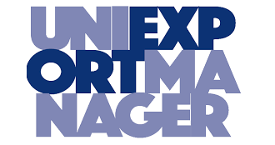
Unione Nazionale Export Manager
Autodichiarazione
Il/la sottoscritto/a nome cognome,
indirizzo email
associato/a e regolarmente iscritto/a ad Uniexportmanager, richiede il rilascio dell’attestazione di qualità e qualificazione professionale dei servizi prestati.
* In caso di rinnovo di uno stesso attestato, dichiara di aver partecipato negli ultimi dodici mesi ad almeno 20 ore di corsi di aggiornamento o seminari, nello specifico:
*
Allega contabile del versamento di €50 sul c/c intestato a Uniexportmanager presso la
Banca del Veneto Centrale [IBAN IT10E0859060161000900032400] con causale “Attestazioni e Certificazioni Associati”.
Richiede che la ricevuta sia intestata come segue:
Nome
Cognome
Codice Fiscale
Azienda o Partita IVA [facoltativo]
Luogo e Data
Firma

